ПРОЕКТНАЯ РАБОТА ПО ИНФОРМАТИКЕ УЧЕНИЦ 4 КЛАССА СП МКОУ СОШ №3 (СОШ №4) г.АЛАГИРА БИЦОЕВОЙ ДИАНЫ и ГИБИЗОВОЙ НИКИ

ТЕМА: СОЗДАНИЕ МУЛЬТФИЛЬМА «МАША В ЦАРСТВЕ СВЕТОФОРА» В ПРОГРАММЕ КИНОСТУДИЯ WINDOWS LIVE ПО ПРАВИЛАМ ДОРОЖНОГО ДВИЖЕНИЯ

РУКОВОДИТЕЛЬ ПРОЕКТА: УЧИТЕЛЬ ИНФОРМАТИКИ ДЗАРАСОВА А.С.

ЦЕЛИ И ЗАДАЧИ ПРОЕКТНОЙ РАБОТЫ:
- ВЕСТИ ПРОПАГАНДУ СОБЛЮДЕНИЯ ПРАВИЛ ДОРОЖНОГО ДВИЖЕНИЯ
- РАЗВИВАТЬ УМЕНИЕ УБЕЖДАТЬ ДЕТЕЙ В НЕОБХОДИМОСТИ ИЗУЧЕНИЯ ПРАВИЛ ДД
- ПОЗНАКОМИТЬ С ПРОГРАММОЙ ПО СОЗДАНИЮ ВИДЕОРОЛИКОВ

Безопасность дорожного движения является одной из важных проблем. На дорогах увеличивается количество автомобилей. Поэтому увеличивается число дорожно-транспортных происшествий. К сожалению, и с участием детей школьного возраста. Нередко дети небрежно относятся к правилам дорожного движения. Правила дорожного движения для детей просты и понятны, но не всегда запоминаются. Нам кажется, что мы можем обойтись и без них, а водитель всегда может избежать аварии. Дети не просто выходят на улицу или перебегают дорогу перед близко идущим транспортом, а начинают кататься на велосипедах, роликах.
Мы считаем, что с правилами дорожного движения лучше знакомиться с помощью различных игр и мультфильмов. В нашей школе проходило мероприятие по правилам дорожного движения «Безопасное колесо». Мы уточнили и закрепили знания Правил дорожного движения на улицах и дорогах.
При работе над проектом мы узнали, очень много людей получают травмы при дорожно-транспортных происшествиях. Поэтому безопасности движения уделяется сейчас серьёзное внимание. Но, несмотря на это, количество дорожно-транспортных происшествий не только не снижается, но и продолжает расти.
В ходе беседы с учащимися нашей школы мы узнали, что причины нарушения правил дорожного движения:
- переход улицы перед близко движущимся транспортом;
- неожиданный выход из-за транспортных средств;
- переход улицы или дороги при запрещающем сигнале светофора;
- столкновение с движущимся транспортом из-за невнимательности пешеходов;
- хождение по проезжей части улицы или дороги.

После беседы с учащимися нашей школы мы сделали вывод, что надо не только знать правила движения, но и точно их выполнять, быть осторожными и внимательными на дорогах.
Чтобы убедить детей в том, что надо соблюдать правила дорожного движения, мы решили создать мультфильм «Маша в стране светофора». Создали мы его в программе Киностудия Windows Live.

Для этой работы важно:
Шаг1. Подготовить папку со всем материалом и не удалять, не перемещать ее до тех пор, пока не сохраните проект как фильм.
Шаг2. Запустить программу Киностудия Windows Live
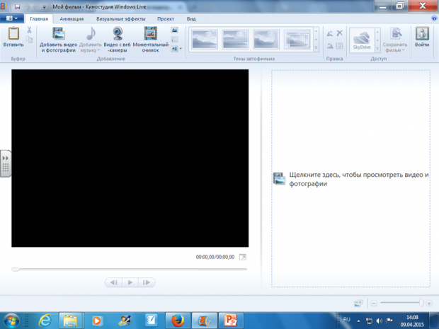
.
Шаг3. Выбрать инструмент, указанный на рисунке. Добавить название в строке например «МОЙ ФИЛЬМ»
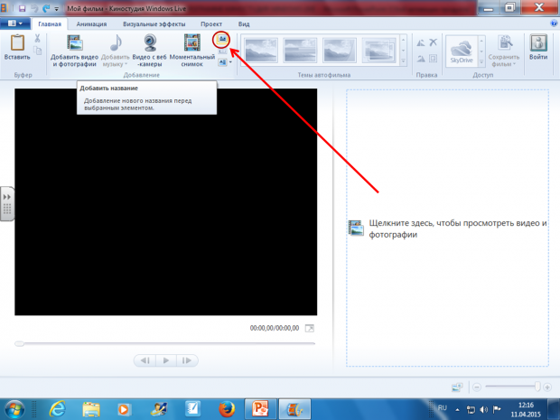
Шаг4. На панели инструментов выбрать значок ДОБАВИТЬ ВИДЕО И ФОТОГРАФИИ.
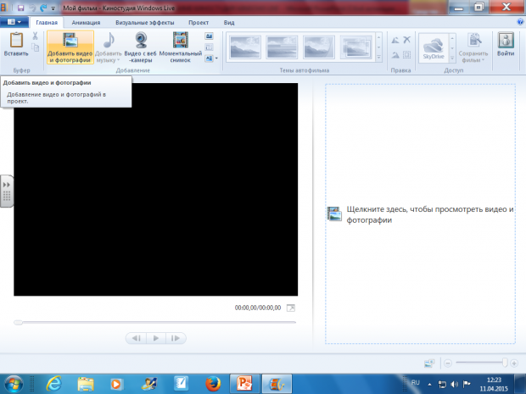
Шаг 5. В раскрывшемся меню, выбрать папку, в которой сохранены файлы для видео ролика, выбрать нужный файл-фото или видео(сделать по нему двойной щелчок)
Шаг 6. В меню ПРАВКА укажите время для этой фотографии с помощью инструмента ДЛИТЕЛЬНОСТЬ.
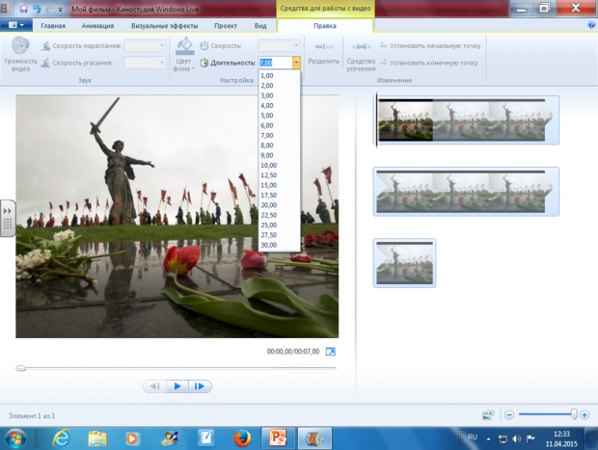
Шаг 7. Точно так же для остальных фото. Можно пронумеровать файлы в папке и последовательно, выделив все, вставить одновременно.
Шаг 8. Видео файлы вставляем, выполняя такую же последовательность действий, что и в п.7
Шаг 9. Для того, чтобы урезать видео-файл, выбираем инструмент СРЕДСТВО УСЕЧЕНИЯ в меню ПРАВКА.
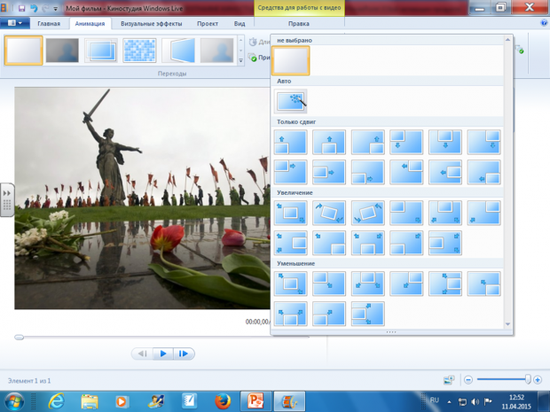
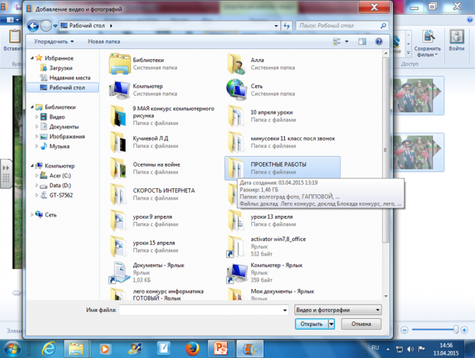
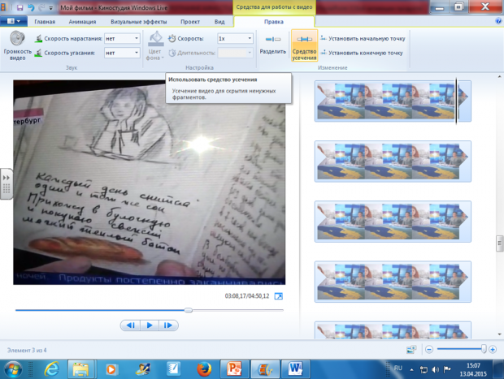
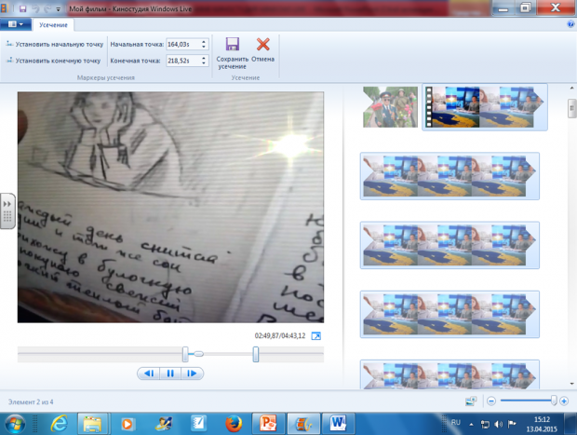
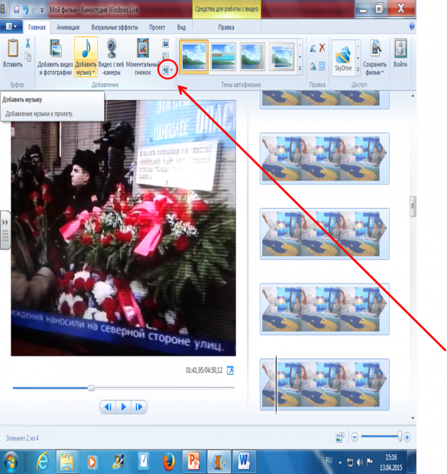
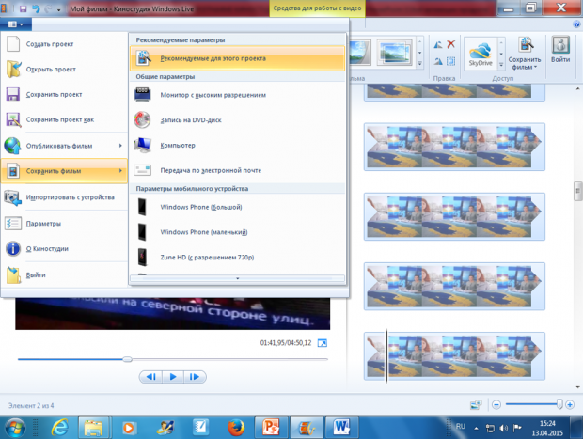
Шаг 10. для вставки звукового файла выбираем инструмент ВСТАВКА ЗВУКА.
Шаг 11. Добавить титры.

Используемая литература:

Э.Рублях, Книга «Правила дорожного движения» для учащихся начальных классов.

http://uchportfolio.ru/show/mc/6932 мастер-класс учителя Дзарасовой А.С.

картинки с Интернета по адресу:
https://yandex.ru/images/search?text=%D0%BF%D0%B4%D0%B4%20%D0%B4%D0%BB%D1%8F%20%D1%81%D0%B0%D0%BC%D1%8B%D1%85%20%D0%BC%D0%B0%D0%BB%D0%B5%D0%BD%D1%8C%D0%BA%D0%B8%D1%85%20%D0%BA%D0%B0%D1%80%D1%82%D0%B8%D0%BD%D0%BA%D0%B8&img_url=https%3A%2F%2Fds02.infourok.ru%2Fuploads%2Fex%2F0333%2F000805fa-76ecd1eb%2Fhello_html_m2d8764f3.jpg&pos=0&rpt=simage&stype=image&lr=33&noreask=1&family=yes&parent-reqid=1481556916763164-1037555251348021784937484-sfront3-020&source=wiz

